Fiche 2 – Phantom Boy (2016) : un hommage à New York
Collège au cinéma, 2017-2018.
fabien.marsella@ac-lyon.fr

Objectifs
- Identifier quelques lieux emblématiques de New York.
- Se repérer sur une carte.

Supports
- Photogrammes du film.
- Carte de New York.

Activité A
- A l’aide des cartes ci-dessous, indique dans quel « borough » de New York se situe Phantom Boy.
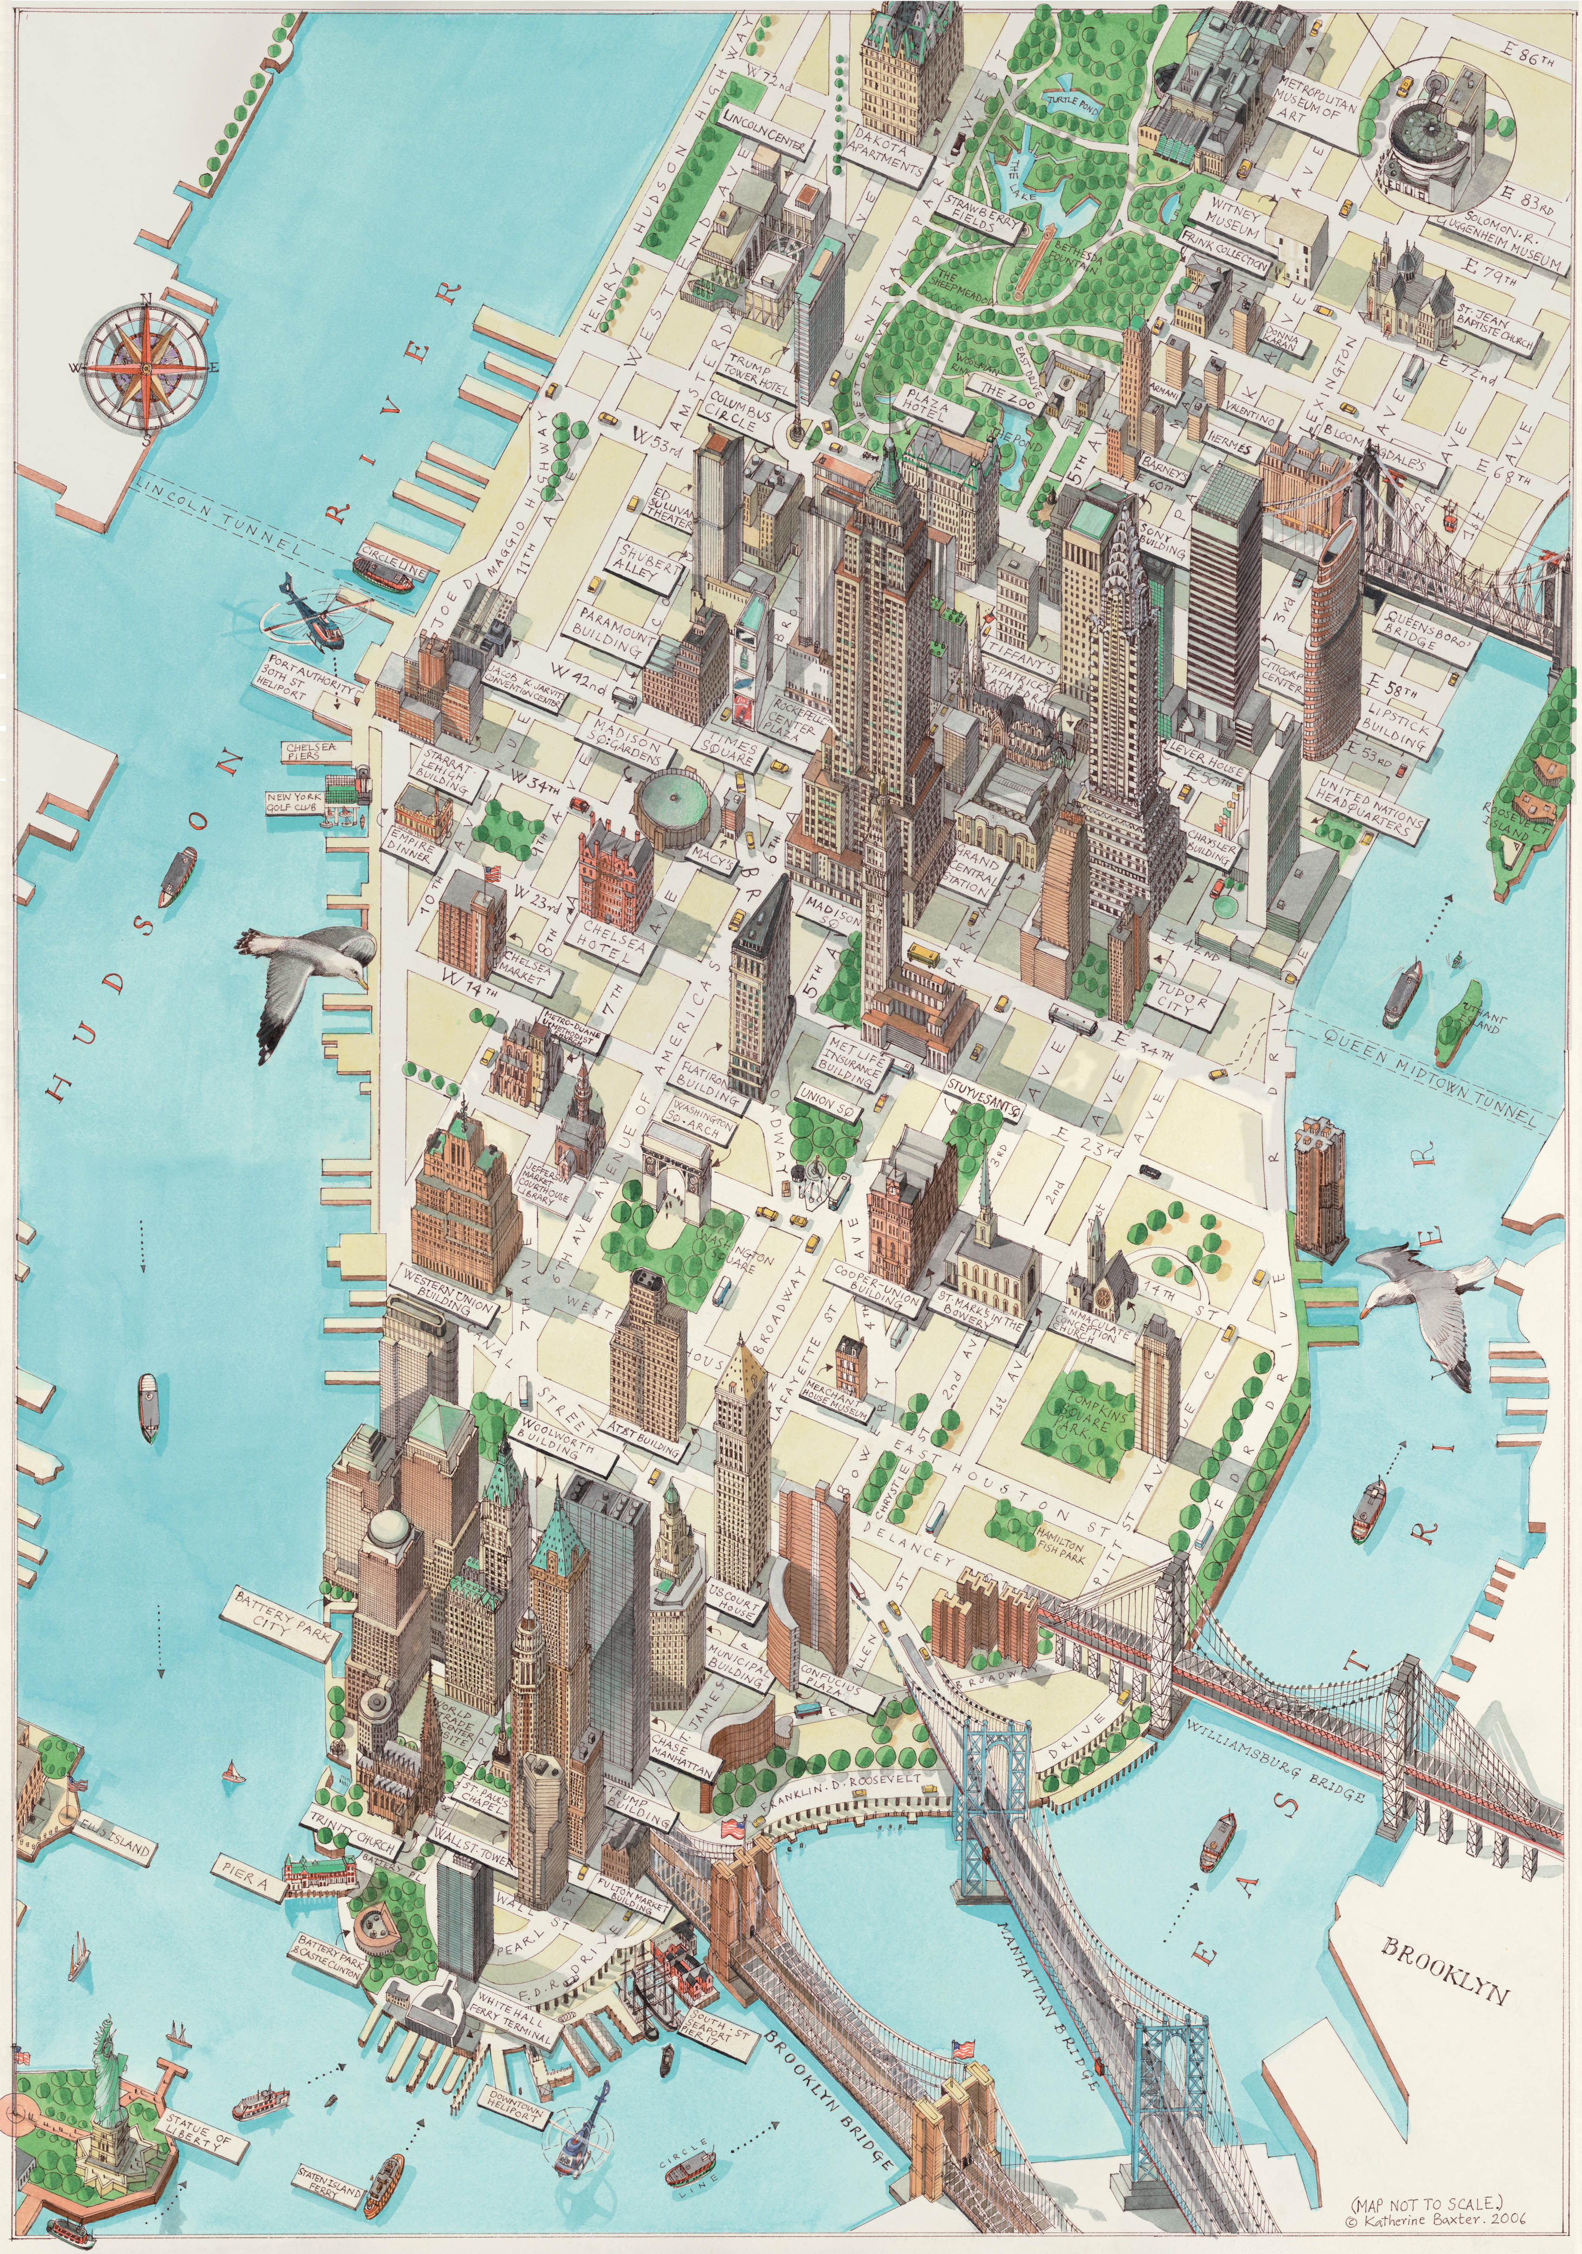
- Identifie les emblèmes de New York représentés dans chacun des photogrammes ci-dessous et relie-les à leur emplacement sur la carte n°2.
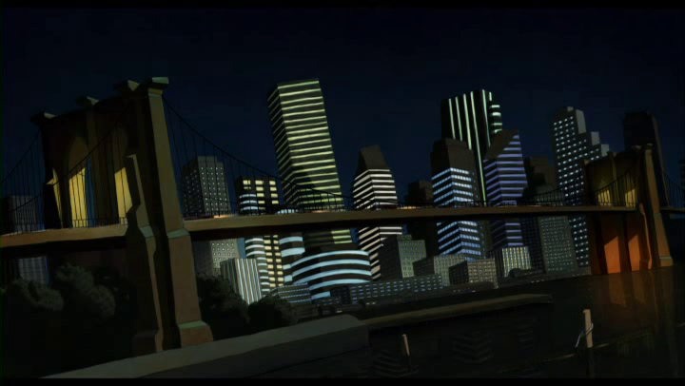
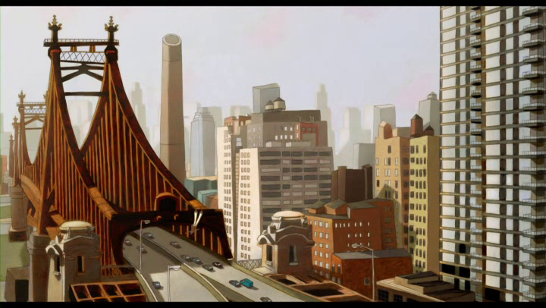
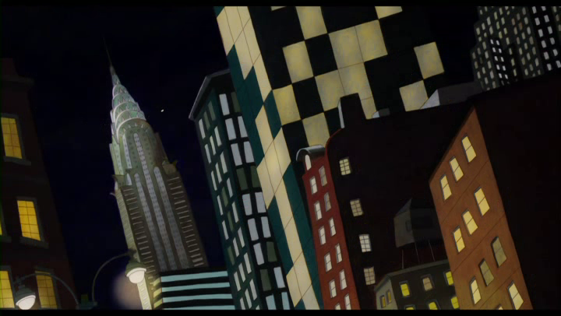
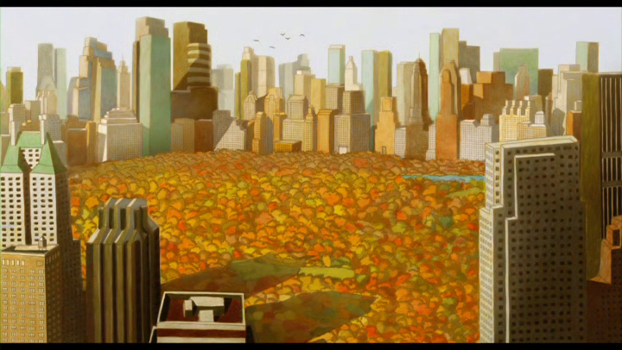
1) ……………………………………………… 2) ………………………………………………… 3) ………………………………………………
4) ……………………………………………… 5) …………………………………………… 6) …………………………………………………
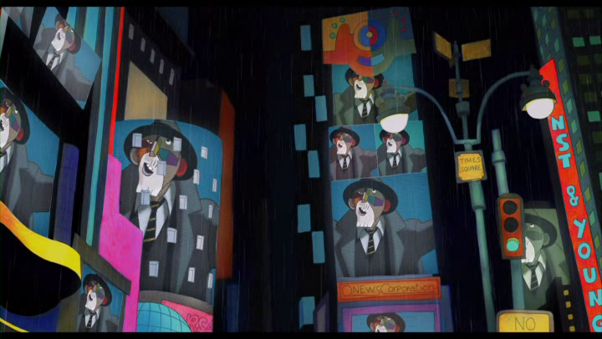
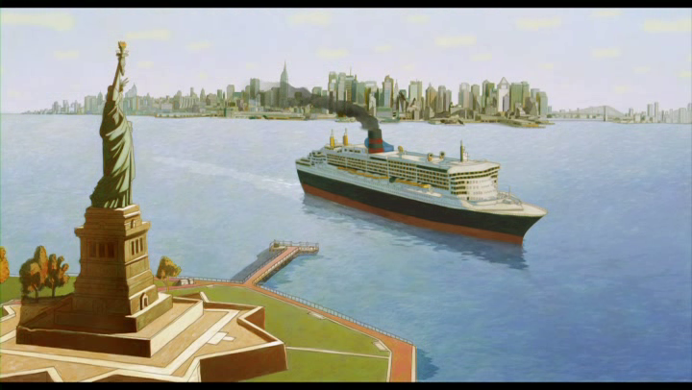
Emblèmes à identifier :
Central Park – Queensboro Bridge - Chrysler Building – Statue de la liberté – Time Square – Brooklyn Bridge.
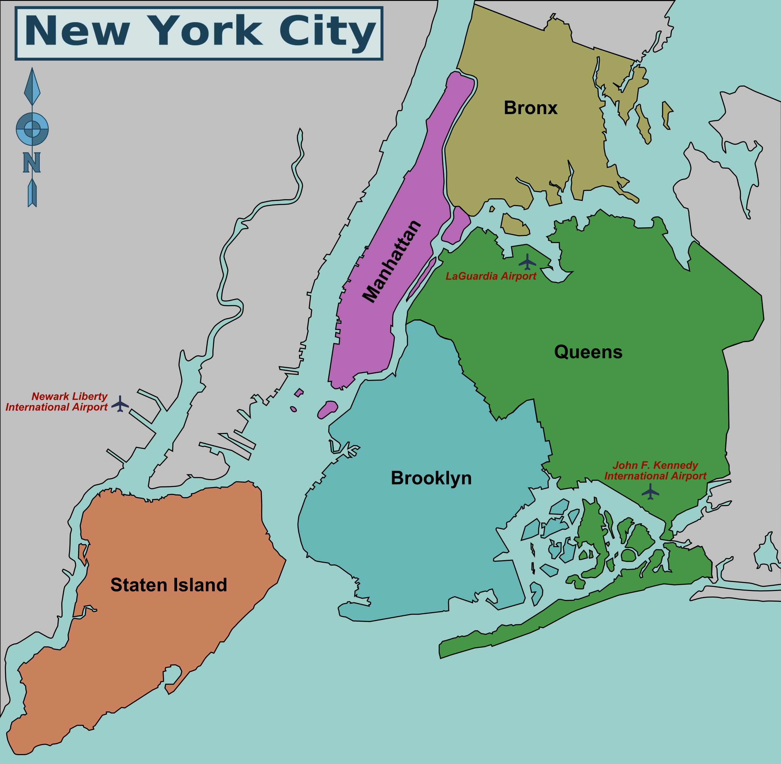

Activité B – Prolongement sur la Statue de la Liberté

Questions sur les textes 1, 2, 3:

- Qui a sculpté la Statue de la Liberté ? Quelle était sa nationalité ?
- Relevez, dans les trois textes, toutes les reprises nominales désignant la statue de la Liberté : quel(s) texte(s) vous semble(nt) objectif(s) ? Le(s)quel(s) vous semble(nt) subjectif(s) ?
- Regardez attentivement sur internet des photographies de la statue de la liberté. Dans quel texte trouve-t-on un détail descriptif totalement imaginaire à propos de la statue de la liberté ? Comment expliquez-vous ce détail ?
- Parmi les trois textes que vous venez de lire : lequel est extrait d’un roman ? Lequel est extrait d’un récit de voyage ? Lequel est un article à but explicatif ? Justifiez, à chaque fois, votre réponse par deux éléments au moins.
Questions sur le poème :
- Qui est Emma Lazarus ?
- Où se trouve son poème intitulé Le Nouveau Colosse ?
- Qui parle dans ce poème ? A qui ? Quel est le sens de son message ?
Texte 1
Chapitre Premier
Le Chauffeur

Lorsque, à seize ans, le jeune Karl Rossmann, que ses pauvres parents envoyaient en exil parce qu’une bonne l’avait séduit et rendu père, entra dans le port de New York sur le bateau déjà plus lent, la statue de la Liberté, qu’il observait depuis longtemps, lui apparut dans un sursaut de lumière. On eût dit que le bras qui brandissait l’épée s’était levé à l’instant même, et l’air libre soufflait autour de ce grand corps.
- Qu’elle est haute ! se disait-il. Il en oubliait de partir et fut repoussé petit à petit jusqu’au bordage par la foule sans cesse grandissante des porteurs.
Un jeune homme avec lequel il avait fait vaguement connaissance pendant la traversée lui dit au passage :
- Vous n’avez donc pas envie de descendre ?
- Mais si, je suis prêt, fit Karl. Il le regardait en riant ; et dans l’orgueil de sa joie, comme c’était un solide garçon, il chargea sa malle sur son épaule.
Franz Kafka, L’Amérique, 1927.
Texte 2

Le rêve américain
L’œuvre de Bartholdi a lentement cristallisé l’espoir de tous ceux qui sont venus chercher aux Etats-Unis une vie meilleure. Qui n’a pas vu la scène ! En tout cas au ciné : le petit Européen, casquette jusqu’au nez et le rêve américain plein la tête, qui découvre, émerveillé, depuis le pont du navire, la grandiose statue à l’entrée de New York. C’est qu’elle est visible de loin, trônant au large de Manhattan sur Bedloe Island (qui deviendra Liberty Island en 1956), dressée sur un piédestal un poil plus haut que a statue elle-même : 46,71 m contre 46,5 m. C’est sur ce gigantesque édifice en forme de pyramide tronquée qu’est gravé le poème accueillant chaque nouveau venu. Le Nouveau Colosse, nom de ce texte écrit par Emma Lazarus et dans lequel la statue est baptisée « Mère des Exilés », a été reproduit depuis au nouveau lieu d’arrivée des immigrants, l’aéroport John F. Kennedy.

Jour de fête
Voici enfin le 28 octobre 1886 et la ville de New York est en liesse ! Car cette journée – chômée pour l’occasion – est celle de l’inauguration de la statue. Au programme : défilés civils et militaires, parade navale internationale de plus de deux cents bateaux et feux d’artifice. Et un instant crucial : celui où Bartholdi retire le voile tricolore recouvrant le visage de la statue. Il est accueilli par le concert assourdissant de sifflets et de sirènes. Près d’un million de spectateurs sont venus assister à la fête.
Science et Vie Junior, janvier 2002, p.64.
Texte 3

Cette dame enceinte, dans sa robe de chambre à plis de bronze, un bougeoir à la main, c’est la Liberté éclairant le Monde, de Bartholdi. Elle tourne légèrement son flambeau vers l’Europe, comme pour l’éclairer d’abord. Singulière fortune américaine que celle de ce Bartholdi, Alsacien, praticien glacial de l’atelier d’Ary Sheffer, médaille d’honneur des Salons…Sa statue est exilée en mer sur une petite île ; a-t-on peur qu’elle mette le feu avec sa torche, en plein vent ? D’en bas et de tout près, la figure verte et abstraite me terrifia. Je pénétrai sous ses jupes par des casemates de fort. Rien ne ressemble plus à cette Liberté qu’une prison.
Paul Morand, New York, 1929.

Poème d’Emma Lazarus : The New Colossus (Le Nouveau Colosse)
Le Nouveau Colosse
Non pas comme ce géant de cuivre célébré par les Anciens,
Dont le talon conquérant enjambait les rivages,
Ici, devant nos portes battues par les flots
et illuminées par le couchant, se dressera
Une femme puissante : la flamme de sa torche
Est faite de la capture d'un éclair et son nom est
Mère des Exilés. De son flambeau
S'échappent des messages de bienvenue au monde entier ;
son regard bienveillant couvre
Le port, les deux villes qui l'entourent et le ciel qui les domine.
"Garde, Vieux Monde, tes fastes d'un autre âge" proclame-t-elle
De ses lèvres closes. "Donne-moi tes pauvres, tes exténués
Qui en rangs pressés aspirent à vivre libres,
Le rebus de tes rivages surpeuplés,
Envoie-les moi, les déshérités, que la tempête me les rapporte,
De ma lumière, j'éclaire la porte d'or!"

The New Colossus

Not like the brazen giant of Greek fame,
With conquering limbs astride from land to land;
Here at our sea-washed, sunset gates shall stand
A mighty woman with a torch, whose flame
Is the imprisoned lightning, and her name
Mother of Exiles. From her beacon-hand
Glows world-wide welcome; her mild eyes command
The air-bridged harbor that twin cities frame.
"Keep, ancient lands, your storied pomp!" cries she
With silent lips. "Give me your tired, your poor,
Your huddled masses yearning to breathe free,
The wretched refuse of your teeming shore.
Send these, the homeless, tempest-tost to me,
I lift my lamp beside the golden door!”

Piédestal : support assez élevé sur lequel est placé une statue, une colonne ou un objet décoratif. Mettre quelqu’un sur un piédestal : le glorifier, l’idolâtrer.
Liesse : grande joie collective.
Fortune : ici, chance, sort, réussite, destin.
Casemate, n.f. : abri enterré, protégé contre les bombes et les obus.

